**Apache Calcite**

|  |  |
| --- | --- |
| **审核人** |  |
| **重要性** | 中 |
| **紧迫性** | 中 |
| **拟制人** | 张包峰 |
| **提交日期** |  |

**作者：张包峰**

(版权所有,翻版必究)

**修改记录**

|  |  |  |
| --- | --- | --- |
| **更新时间** | **变更内容** | **变更理由** |
|  |  |  |
|  |  |  |
|  |  |  |
|  |  |  |

**作者：张包峰** 1

1.1 Overview 4

## Overview

calcite-avatica 是一个JDBC Framework

calcite-core是以前的Optiq项目，称为dynamic data management platform

calcite-mongodb, spark, splunk三个项目是adapator

## calcite-avatica

实现了许多java.sql package下的类，包括Connection，ResultSet，Statement，

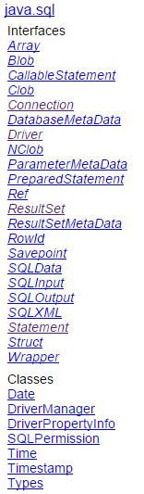

## core包：optiq及eigenbase

eigenbase

RelNode，SqlNode，RexNode

## Spark Adaptor

## linq4j项目

done